[**NVIDIA Jetson TX2學習筆記（三）:執行YOLOv3**](https://medium.com/@yanweiliu/nvidia-jetson-tx2%E5%AD%B8%E7%BF%92%E7%AD%86%E8%A8%98-%E4%B8%89-%E5%AE%89%E8%A3%9Dopencv-c62e2435ad57)

**本周完成事項：**

**1.正確標記了1200張的水雉圖片(YOLO格式*.txt檔案)**

**解決了沒有Bounding Box的問題**

1.訓練YOLO需要(*.txt)格式，(*.txt格式)中以下列形式排列

<object-class> <x> <y> <width> <height>

2.標記完的.txt檔案要注意裡面的**object-class為0**才對(假設只有1個class的話)

**2.完成了水雉的YOLOv3影像辨識訓練模型**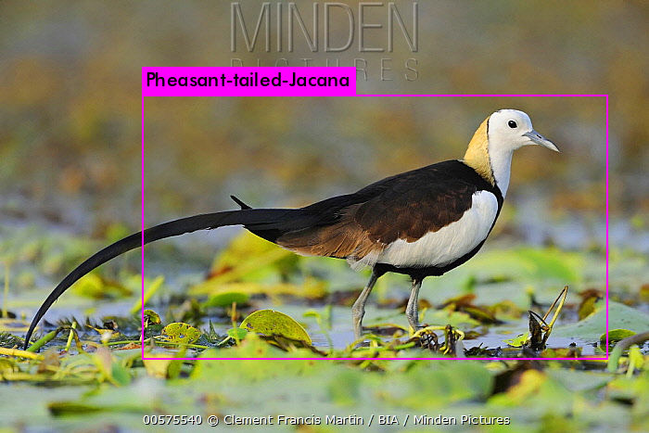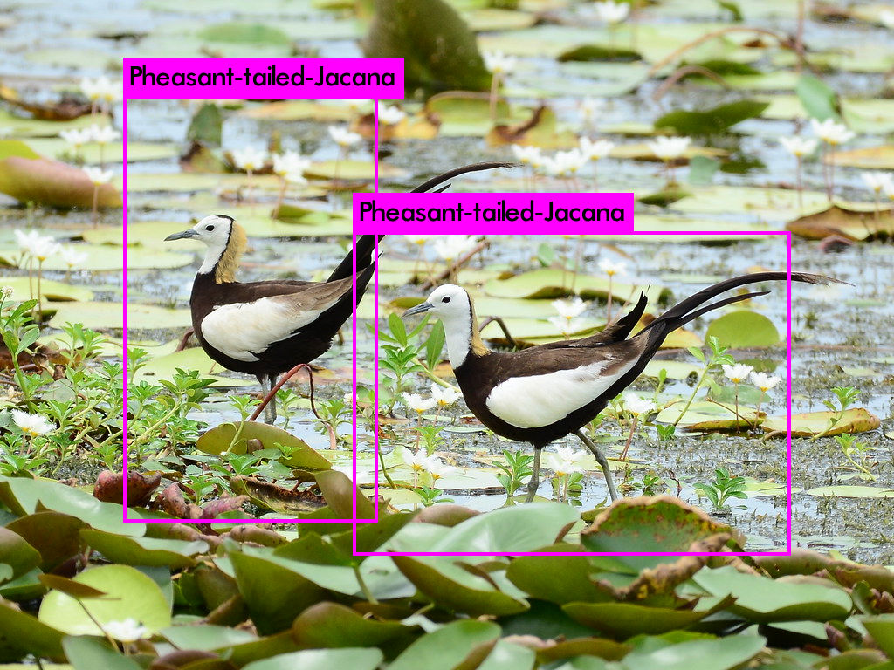

**3.解決YOLOv3效能不佳(FPS低)的問題：**

<https://github.com/pjreddie/darknet/issues/80>

1.使用tiny-yolo的FPS會比較高一點

2.降低yolov3.cfg的檔案中，width和height數值會有改善  
（降到288時，FPS提升到6.8左右）

3.降低影片解析度

4.使用較好的GPU硬體設備

**4.該怎麼辨識影片？**如果要辨識影片的話，一定要有OpenCV(Makefile裡面的OPENCV=1)  
並且指令要修改  
  
**#偵測影片(demo)**$ ./darknet detector **demo** cfg/voc.data cfg/yolov3.cfg **backup/yolov3.backup** data/**bird.mp4  
#偵測圖片(test)**$ ./darknet detector **test** cfg/voc.data cfg/yolov3.cfg **backup/yolov3.backup** data/**bird.jpg**

[YOLOv3影片辨識：使用Jetson TX2(FPS:1.6)](https://youtu.be/5IbTONWojkE)

[YOLOv3影片辨識：使用Jetson TX2(FPS:6.8)](https://youtu.be/bYje5kcoHVU)

降低yolov3.cfg的檔案中，width和height數值改善（降到288時，FPS提升到6.8左右）